Jueves
08
de Octubre

Primero de Primaria

Conocimiento del Medio

Conozco y acepto a los demás

Aprendizaje esperado: Reconoce que es una persona única y valiosa que tiene derecho a la identidad y a vivir en una familia que le cuide, proteja y brinde afecto.

Énfasis: Identificar sus rasgos físicos y forma de ser como parte de su identidad, y reconocer que son personas únicas.

¿Qué vamos a aprender?

Reconocerás que eres una persona única y valiosa que tiene derecho a la identidad y a vivir en una familia que te cuide, proteja y brinde afecto.

Identificarás tus diferentes rasgos físicos y formas de ser como parte de tu identidad.

En la sesión anterior, aprendiste sobre los rasgos físicos y los gustos que nos definen, también descubriste tu forma de ser y como te comportas.

Para esta sesión necesitarás:

- Una hoja o tu cuaderno para registrar notas.
- Lápices de colores.

¿Qué hacemos?

Comienza observando el siguiente video para que recuerdes un poco de lo que ya aprendiste:

- Creciendo juntos – Autoestima.
https://www.youtube.com/watch?v=cWwVHfidOes

Ahora que ya recordaste lo visto la sesión anterior, observa la historia de Rocío y Samuel:

Rocío piensa que ella no es tan bonita como las otras niñas, por lo que no se siente a gusto con su cabello, ni sus ojos y tampoco su estatura.
Samuel, su amigo, la encuentra triste a la hora del recreo, por lo que le pregunta: ¿Qué tienes Rocío?

Rocío le contesta: Es que no soy tan bonita como las otras niñas.

¿Por qué piensas eso amiga? le responde Samuel.

Las otras niñas me lo han dicho y por eso es que no juegan conmigo; en muchas ocasiones se han reído de mi trenza, le cuenta Rocío.

¿Tu trenza? pero si tienes un cabello muy largo, y ese peinado se te ve muy bien, le dice Samuel asombrado.

Rocío intenta sonreír, pero eso no la hace sentir mejor; desearía cambiar sus rasgos físicos.

Samuel, muy preocupado por su amiga decide buscar la manera de que ella reconozca lo bonita que es, así que intentará realizar un dibujo, el más bonito que ella haya tenido.

Samuel empieza a realizar su dibujo, aprovecha la hora del recreo para hacerlo y lograr que su amiga se sienta mejor, mientras, Rocío ve a lo lejos a las demás niñas jugar sin ella.

Cuando Samuel termina su dibujo, se lo entrega a Rocío.

Mira Rocío, así te veo yo, con tu cabello largo como el de Rapunzel y no debería preocuparte tu altura, de esa manera me has ayudado mucho cuando no alcanzo las cosas del estante, ¿Te acuerdas cuando no alcazaba los libros y tú los bajaste por mí?

Rocío comenzó a reír y le dio las gracias a su amigo.

Tienes razón Samuel, no debería preocuparme, mi mamá siempre me dice que soy muy bonita y, mis abuelos tratan de enseñarme a ser amable con los demás.

Samuel le dice: Así es, los rasgos físicos de una persona no tendrían que ser un problema, gracias a ellos, somos únicos y diferentes de los demás.

Es verdad, dice Samuel, sería muy extraño que todos fuéramos iguales.

Así no sabría cómo identificarte, no te reconocería, le contesta Rocío a Samuel.

¿Qué opinas de esta historia? ¿Alguna vez te has sentido como Rocío?
No es necesario querer parecerse a alguien, pero lo que sí debes tomar en cuenta, es que todos pueden ser amigos, y no mirar los rasgos físicos como un problema, sino como algo que nos hace únicos y especiales.

A veces, hay personas que critican los rasgos de otras personas, si eso llega a pasarte, es importante que no te sientas mal, todo lo contrario, piensa en que eres único y muy importante, pero también recuerda no molestar a los demás, todos merecemos ser tratados con respeto.

Ni el color de cabello, ni el color de la piel, ni la forma de ser, ni los gustos hacen a las personas más importantes, nuestra piel, sin importar el color que tenga, nos ayuda a proteger nuestros órganos y a evitar enfermedades en nuestro cuerpo.

Tú también puedes ayudar a que una persona que se siente mal por su aspecto y las bromas que le han hecho, se vuelva a sentir segura de sí misma, Samuel fue un buen amigo con Rocío y logró que Rocío sintiera mucho mejor.

Así que, siempre que puedas, ayuda a los demás, se siente muy bien y te hacen mejor persona.

Pide la ayuda de un adulto, mamá, papá o de quien te ayude para que pueda ingresar a la página https://www.krismar-educa.com.mx/primaria/ con el usuario aprendec207 y con la contraseña NARANJA504 una vez en la página, en el buscador poner “Acepto a la gente como es”.

Observa el video: Tomás se sentía igual de triste que Rocío y todo esto porque algunos de sus compañeros se burlaban de su apariencia, veamos qué ocurrió con él.

- Acepto a la gente como es.
https://www.mdt.mx/KrismarApps/index.php/recurso/cargarApp/920/primaria

Debes de considerar esos consejos al observar que los amigos son muy importantes para poder sentirnos mejor, si los respetas, te llevaras mejor y tendrás muchos amigos, los amigos son una gran compañía.

Realiza la siguiente actividad, con ella también conocerás a tus amigos y a otras personas.

Observa algunas caritas con diferentes expresiones, cada que veas una, tú dirás algo sobre ti, que te haga sentir como la expresión de la carita.

Por ejemplo, si miras la carita feliz, tú deberás decir algo que te haga feliz, si observas una cara triste, dirás algo que te haga sentir triste, ¿De acuerdo?

¿Qué sentiste? ¿Te costó trabajo reconocer lo que te hace feliz, triste o te hace enojar?

Platica con alguien de tu familia a quien le tengas mucha confianza sobre lo que recordaste cuando viste cada expresión.

Es momento de otro video más, observa los fragmentos del minuto 06:35’ a 07:09’ y del 07:14’ – 8:12’:

- Momentos para recordar de ¿Quién soy? en Once Niños.
https://www.youtube.com/watch?v=bJipyJRe4t8&t=395

Todas estas expresiones y gustos que comentan Alan y Memo forman parte de nuestra forma de ser, cada uno tiene una respuesta diferente para ello, no puede haber dos personas iguales.

En esta sesión aprendiste la importancia de reconocerte como persona única e irrepetible, reconociste que además de los rasgos físicos, tus gustos y tu forma de ser es diferente a la de los demás, reflexionaste que no debes permitir que nadie te haga sentir mal por tus características, pero que, tampoco tú debes molestar a los demás.

El Reto de Hoy:

Te invito a jugar con tu familia, el juego de las expresiones que jugaste en esta sesión.

Dibuja algunas caritas con diferentes expresiones en un pedazo de cartón o cartulina, recórtalas y pega un palito en la parte de atrás, si no tienes palitos, elabora unos aros con papel para que las puedas sostener con los dedos; pégalo en la parte de atrás.

Explica a tu familia en qué consiste el juego, luego empiecen a jugar, te darás cuenta de que todos contestan algo diferente y esto es porque somos distintos, pero quizá descubras las cosas que tienes en común con algunos familiares.

Será una linda actividad para convivir en familia.

¡Buen trabajo!

Gracias por tu esfuerzo.

Para saber más:
Lecturas

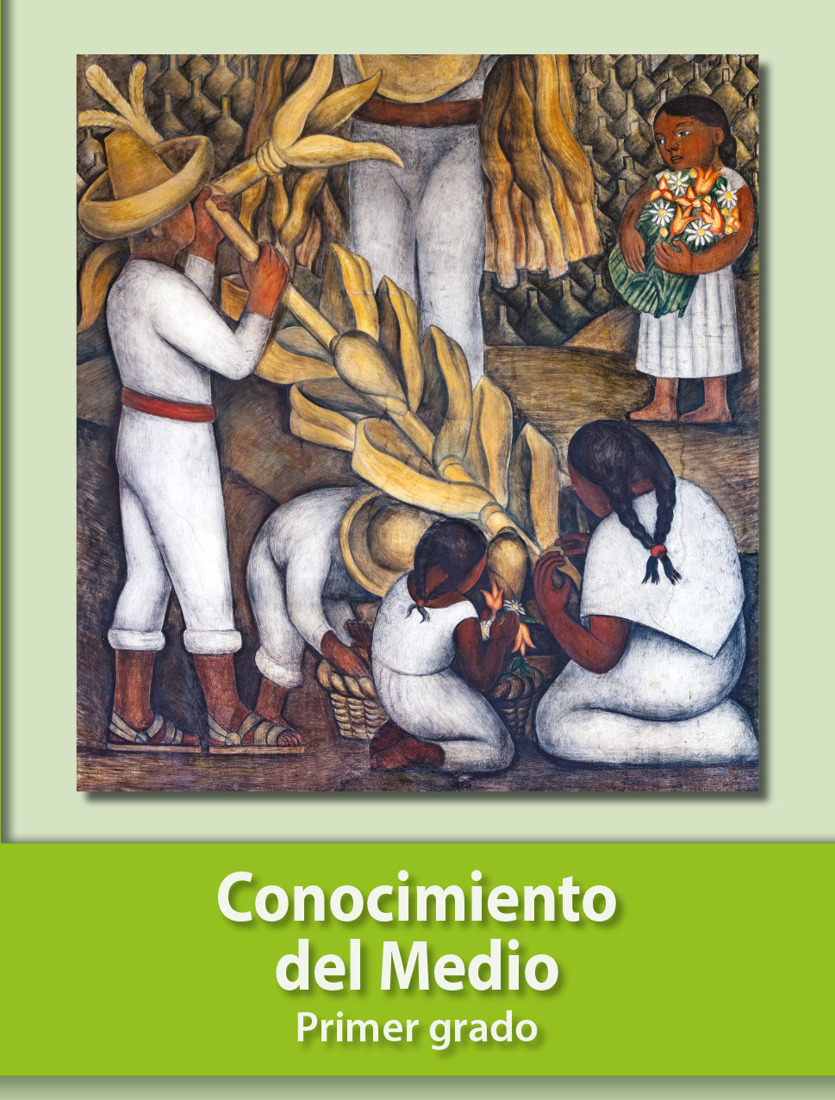
https://libros.conaliteg.gob.mx/20/P1COA.htm

